PAÜ. TIP FAKÜLTESİ DÖNEM 3

LABORATUVAR UYGULAMASI

Uygulamanın adı: Genel Mikoloji, mantarların tanımlanması
Uygulama sorumluları: Dr.Çağrı Ergin, Dr.Mustafa Şengül, Dr.Ergun Mete

I. Uygulamanın Amacı: Mikolojik kültür örneklerinin makroskopik ve mikroskopik özellikleri yardımıyla tanımlanması
II. Genel Bilgiler
Mikolojik incelenmesi istenilen örneğin alınış şekli, transportu, ekilecek besiyeri ve kullanılan teknik muhtemel patojen olduğu düşünülen etkene göre özellik göstermektedir. Bu nedenle başarılı izolasyon ve tanı klinik ile laboratuvar işbirliği sonucunda konur.
* Klinik örneğin alınması: Alınan örneğe göre işlem yapılır. En önemli problem kontaminant küflerdir. Bu nedenle mantar kültürü için örnekleri alınmadan önce %70 alkol ile silinir. Lezyonun aktif kenarından örnek alınır. Tırnak örnekleri yine %70 alkol ile silindikten sonra derin, subungual örnek alımı yapılır. Saçlı deri ve saç incelemesinde saçın dip kesimi alınır. Diğer doku örnekleri steril yöntemler ile alınmalıdır.
* Örneğin mikroskopik incelemesi: Alınan örnek üzerine %15-20 KOH çözeltisi damlatılarak nemli ortamda oda ısısında bekletilir. KOH'un su buharlaşmasına bağlı kristalleşmesine izin verilmemelidir. Keratinize dokunun parçalanması sonucu dermatofitlerin incelenmesi sağlanır. Diğer örneklerde örnek serum fizyolojik ile sulandırıldıktan sonra önce küçük sonra büyük objektif ile incelenir.
* Kültür: Mantarların cins ve türü kültür yöntemi ile belirlenir. Bu amaçla en sık Sabouraud Dektroz Agar (SDA) kullanılır. Flora ortamından izolasyon için besiyerine kloramfenikol (Bakteri inhibisyonu amacı ile) ve siklohekzimid (Küf inhibisyonu amacı ile) ilave edilebilir. Dermatofit için ekim yapılan SDA besiyerleri aerop ortamda, 22-26°C'da, (bazı nadir türler için 37°C'da) 1-4 hafta süre ile bekletilir. Diğer mikoljik örnekler 10 gün süre ile bekletilir. Üremeyi takiben tanımlama amacı ile maya ekstreli SDA ve patates dekstroz agar kullanılabilir. Agarda üreyen koloninin rengi, üreme hızı, ters koloni pigment rengi, ortama yayılan pigment varlığı, yüzey morfolojisi, çapı tanımlamada kullanılan makroskopik özellikleridir.
* Kültür mikroskopisi: Üreme maya formunda ise örnek Gram boyama ile incelenerek maya formu görülür. İleri isimlendirme için çoğunlukla mısır unlu agarda mikroskopik özellikler incelenir. Küf ve dermatofitler için mikroskopik inceleme lam kültürü ve selefon banta yapışan mikro- ve makrokonidiaların, hif yapı ve dallanmalarının, spor oluşumlarının özellikleri incelenerek yapılır. Boyar madde olarak laktofenol pamuk mavisi, asid füksin çözeltisi veya Parker mürekkebi kullanılabilir. Üreaz aktivitesi, saç delme yeteneği ve asimilasyon özellikleri de ek tanı testleridir.
III. Uygulama için gerekli malzemeler
Mikroskop Kişisel laboratuvar güvenliği malzemeleri
Boya (Laktofenol pamuk mavisi, asid füksin çözeltisi veya Parker Ink)
Besiyerlerinde üremiş küf kültürleri
%1 Tween80 içeren Mısırunlu agarda üreyen Dalmau yöntemi ile mayalar
Dezenfektanlı atık kabı Selobant
IV. Uygulama basamakları - Maya mantarları
- Laboratuvar ve kişisel güvenlik önlemlerinin gözden geçirilmesi
- Mikolojik kültür örneği ekim öncesi güvenliğinin ve kültür hedeflerinin karşılaştırılması
- Masanızda bulunan besiyerlerini ve kolonilerini inceleyiniz.
- Hazırlanmış olan mikroskopta germ tüp deneyini inceleyeniz.
- Hazırlanmış olan mikroskopta boyalı örnekleri inceleyiniz
Uygulama basamakları - Küf mantarları
- Besiyerlerinde üreyen kolonileri inceleyiniz. Tanımlayabildiğiniz özelliklerini Tablo 1'e kaydediniz.
- Görmüş olduğunuz besiyerlerinden ve/veya lam kültürlerinden iki tanesini seçiniz. Bunlardan yapılan selofan bant yöntemlerinden (veya lam kültürlerinden) birini inceleyiniz. Mikromorfolojik özellikleri ile birlikte tanımlamalarını yapınız, tanımlayıcı görüntüyü çiziniz. Tanımlama için Tabloyu kullanınız.
Tablo 1: Üremiş olan mantarlar için;
Besiyeri
Koloni morfolojisi
Koloni yüzeyi
Pigment özelliği
Ters pigment rengi
Mikroskopik özellikleri
Ön Tanı

Tanımlama tablosu: Bazı küflerin mikroskopik ve makroskopik özellikleri
(KR: Koloni rengi, TP: ters yüzey pigmenti)
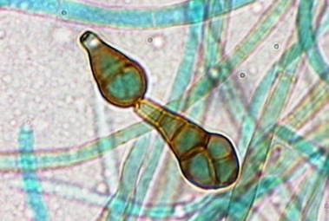 | Alternea sp.  KR: Siyah, tüylü  TP: Siyah, gri |  | Mucor sp.  KR: Beyaz, devetüyü  Tüylü, kabarık koloni  TP: Pigmentsiz
 | Lichtheimia sp.  (Absidia sp.)  KR: Siyah, Gri, tüylü  TP: Pigmentsiz, gri | 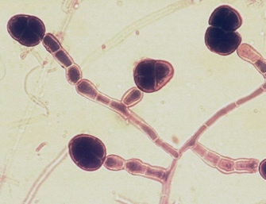 | Stemphylium sp.  KR: Devetüyü-Kahverengi-Siyah  TP: Kahverengi-Siyah
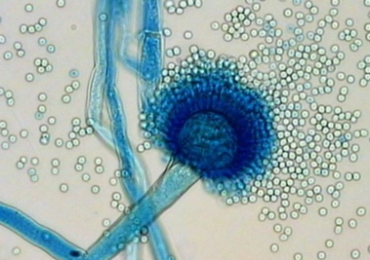 | Aspergillus sp.  KR: Değişken  TP: Devetüyü-Kahverengi | 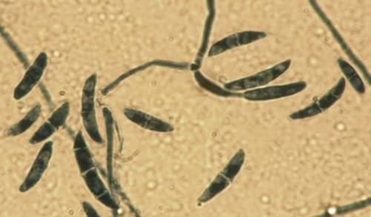 | Fusarium sp.  KR: Pembe-Kahverengi  TP: Devetüyü-Kahverengi
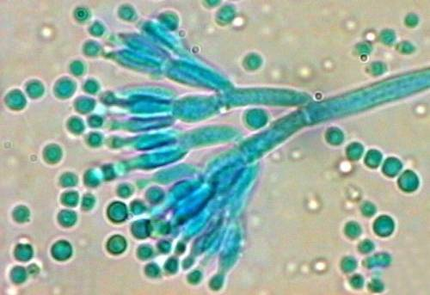 | Penicillium sp.  KR:Yeşil-Gri-Değişken  TP: Beyaz- Gri- Değişken |  | Microsporum sp.  KR: Sarı-Kahverengi  TP: Sarı,Turuncu, Kırmızı
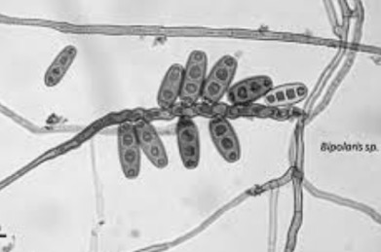 | Bipolaris sp.  KR: Koyu,siyah  TP. Koyu, siyah | 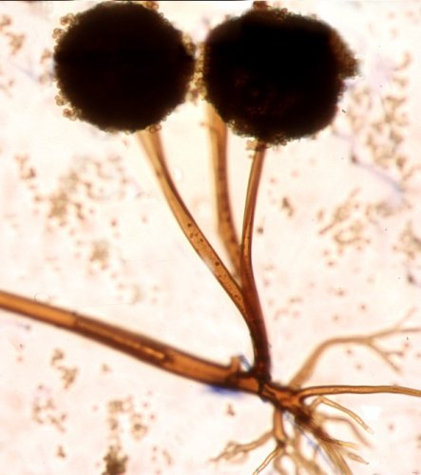 | Rhizopus sp.  KR: Beyaz-Devetüyü-Kahverengi  Tüylü, kabarık koloni  TP: Pigmentsiz
 | Trichophyton rubrum  KR: Beyaz, krem  TP: Sarı, kırmızı | 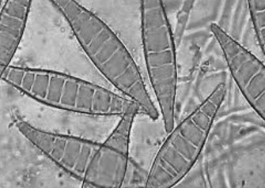 | Microsporum sp.  KR: Beyaz, sarı, devetüyü  TP: Pigmentsiz, sarı

